导入的牙齿、切削工具模型都使用真实尺寸(UE中的单位是厘米)
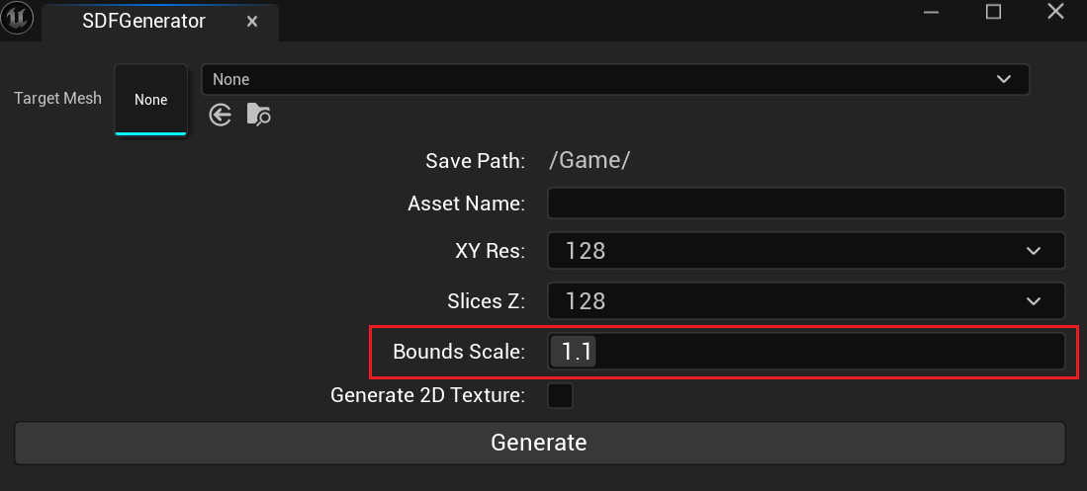
SDFGenerator中创建物体时使用的这个BoundsScale默认1.1是推荐数值，一般无需改变

切削对象Actor和切削工具Actor都需要采用正方体的模型，边长计算：

边长 = Max(SizeX, SizeY, SizeZ) * BoundsScale
例如牙齿模型的尺寸为 1.5 cm x 2.2cm x 1.7cm, 那么最长边是2.2cm, 假设BoundsScale使用的是1.1, 那么需要的正方体变成是2.2 * 1.1

注意物体模型的真实尺寸建议在建模软件中计算出比较精确的数值。

正方体模型也建议在建模软件中直接创建好导出。备选方法是在虚幻编辑器中使用建模工具创建。

对于切削对象，需要将立方体的法线进行翻转，这样就可以近距离观察对象。

